СТАТЬЯ

Биологические загрязнители воды
Загрязнение воды – одна из самых важных проблем, решать которую в наши дни пытаются самыми разными способами. Несмотря на применяемые меры, остается большое количество источников загрязнения. Одним из самых распространенных является биологическое загрязнение, непосредственно связанное с попаданием в воду патогенных микроорганизмов, бактерий, вирусов и простейших.
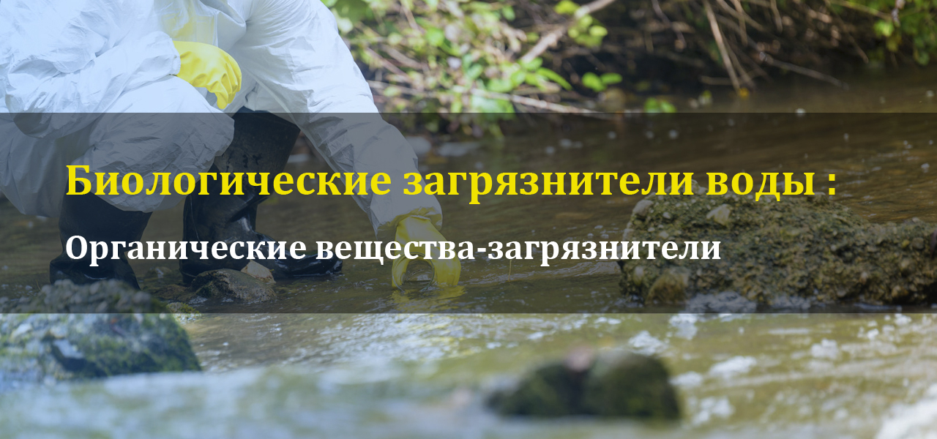
К основным источникам заражения можно отнести сточные воды. Их бактериальная загрязненность характеризуется величиной коли-титра, то есть наименьшего объема воды в миллиметрах, в котором содержится кишечная палочка. Этот вид загрязнителей чаще всего обнаруживается в бытовых и сточных водах заводов, шерстомоек и больниц.
Органические соединения и микроорганизмы могут поступать как в поверхностные, так и в подземные воды, нанося серьезный урон экосистемам. Опасность прежде всего несут возбудители инфекций и заболеваний, негативно влияющие на здоровье людей и животных. При самом неблагоприятном исходе они могут приводить к необратимым последствиям.

Какие существуют виды биологического загрязнения?
К органическим загрязнителям можно отнести вещества растительного, животного и химического происхождения. Первая категория – это остатки овощей, плодов, бумаги, вторая – продукты жизнедеятельности людей и животных, а также различные жировые и мускульные ткани. Химические загрязнители – особо опасная категория, представленная нефтепродуктами, пестицидами и различными отходами производства.
Наибольший вред воде в открытых источниках наносят нефтяные масла, так как являются чрезвычайно стойкими загрязняющими веществами и при этом способны распространяться на большое расстояние. Опаснее всего легкие фракции, которые фактически полностью прекращают газообмен между водой и атмосферой, образуя пленку. В пределах одной страны загрязнение такими веществами может быть локальным или региональным.
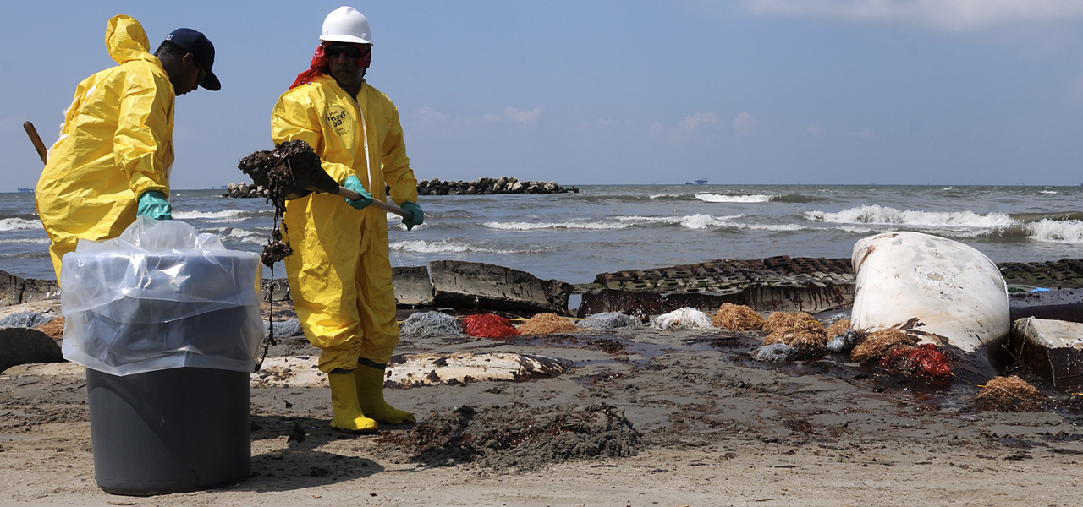

Опасность загрязнения биологического происхождения
Загрязнение воды бактериями и патогенными микроорганизмами может привести к возникновению очагов опасных кишечных заболеваний. Это возможно прежде всего при недостаточном качестве работы очистных систем или при их отсутствии. По этой причине основными очагами таких заболеваний считаются страны третьего мира. Опасность при этом может нести не сама питьевая вода, а организмы, обитающие в ней, и соединения, образующиеся в результате различных реакций.
В их числе сероводород – вещество, которое может нанести серьезный вред организму, если образуется вне тела человека. В таком случае он является крайне токсичным и может атаковать разные органы, в том числе печень и желудок. Иногда, чтобы пострадать от бактериального загрязнения, достаточно намочить руки или продукты, однако вещество выдает неприятный запах.

Очистка воды от биологических загрязнителей
Одним из самых распространенных способов очистки воды от микробиологического загрязнения в бытовой среде считается кипячение. Оно устраняет большинство бактерий, которые погибают при высоких температурах, однако не делает воду пригодной для питья. Также удаление биологических загрязнителей может производиться при помощи электрокоагуляции и электрофлотации в электролизерах. В рамках процедуры загрязнения поглощаются гидроокисями алюминия и железа, образующимися в процессе, после чего удаляются посредством отстаивания, флотации и фильтрования.
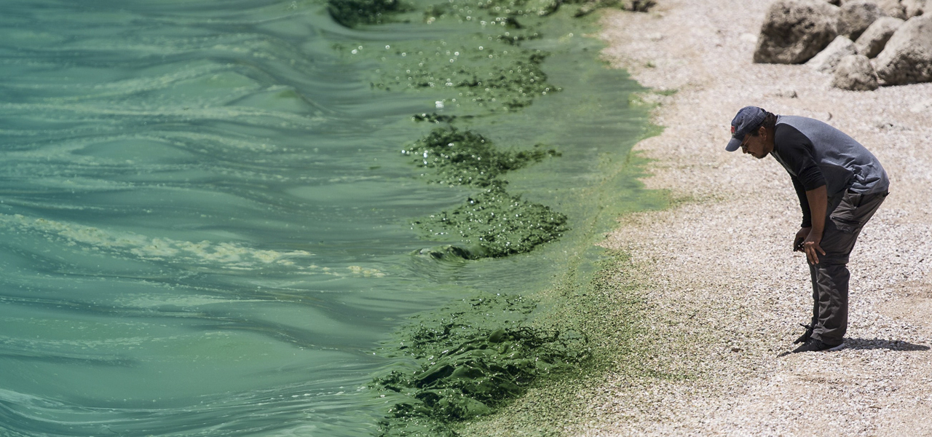

Определение загрязнителей в воде
Для определения загрязнителей биологического происхождения используются проверенные методы. Среди самых распространенных выделяется метод мембранной фильтрации как наиболее простой, точный и экономичный. В рамках проведения исследования взятый образец пропускают через мембранный фильтр в асептических условиях. Диаметр пор при этом не должен превышать 0,8 мкм. Если в пробе содержатся микроорганизмы и бактерии, они задержатся на фильтре. Сам фильтр помещается в чашку Петри на питательную среду.
Далее последует период инкубации при температуре около 37 градусов. В большинстве случаев для реакции достаточно 24 часов. При этом доказано, что для более точного обнаружения микроорганизмов в качестве материала фильтра лучше применять эфиры целлюлозы. Чтобы упросить подсчет колоний, на фильтры наносится сетка. При этом, в зависимости от назначения, они могут выпускаться белого или черного цвета. Первые предназначены для бактерий, вторые – для дрожжей и плесени.

Анализ воды в лаборатории «НОРТЕСТ»
Испытательный центр «НОРТЕСТ» готов провести исследования питьевой и бытовой воды на предмет наличия микроорганизмов и вредных веществ, а также определения их точной концентрации. Для проведения анализов мы используем современные методы, доказавшие свою эффективность, и новейшее оборудование, обеспечивающее высокую точность результатов. Также, при необходимости, наши специалисты проконсультируют в вопросе выбора оптимальных систем очистки, которые помогут вернуть воду к нормальным показателям.

.

Подготовил ученик 11 класса Юсупов Араз .

